Київський національний університет імені Тараса Шевченка

Факультет радіофізики, електроніки і комп’ютерних систем

Звіт

З лабораторної роботи №3

Предмету «Комп’ютерні системи»

Студента 3-го курсу

Спеціальності КІ МА

Єрмоленко Романа

Київ 2022

**Хід роботи**

1. Отримайте доступ на обчислювальний кластер для роботи з Intel Compiler

Зроблено

2. Завантажте файли Intel® C++ Compiler - Using Auto-Vectorization Tutorial

Зроблено

3. Використовуючи інструкції в readme.html ознайомтесь та виконайте Tutorial на обчислювальному кластері

a) Замість інструкцій в пункті “Setting the Environment Variables” завантажте оточення компілятора шляхом виконання команди: ml icc

Establishing a Performance Baseline

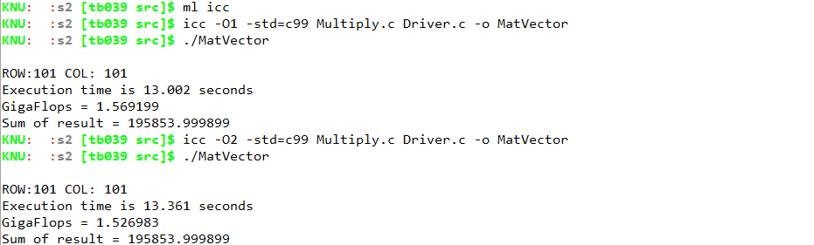

Generating a Vectorization Report

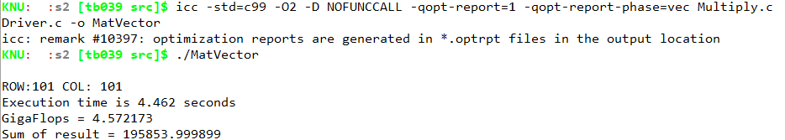

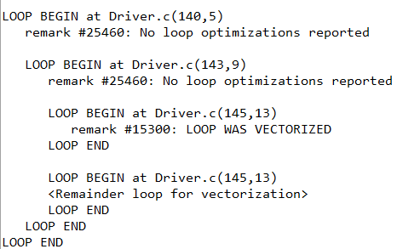

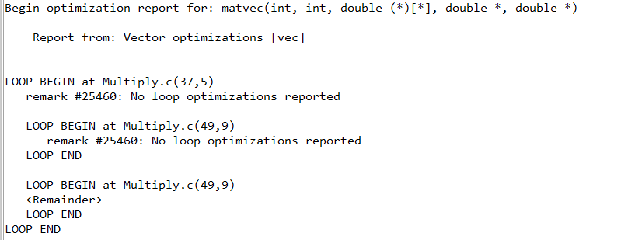

Інші опції компіляції

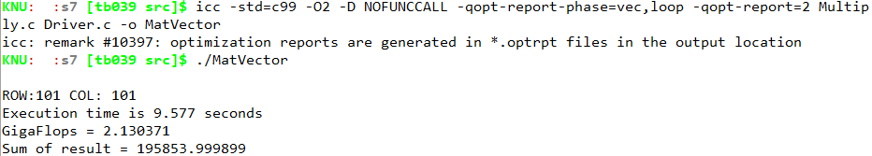

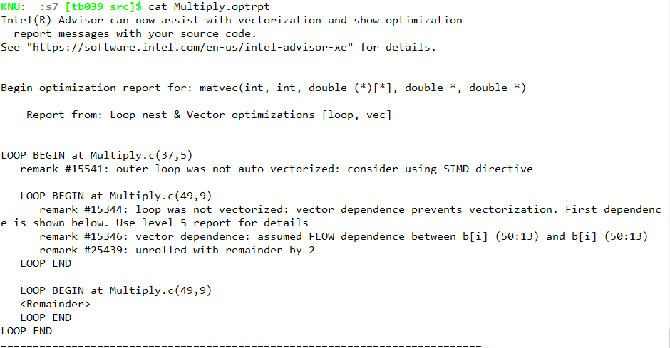

Pointer Disambigation

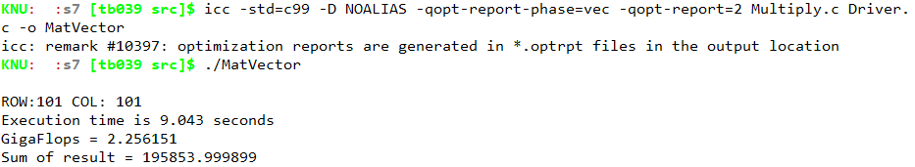

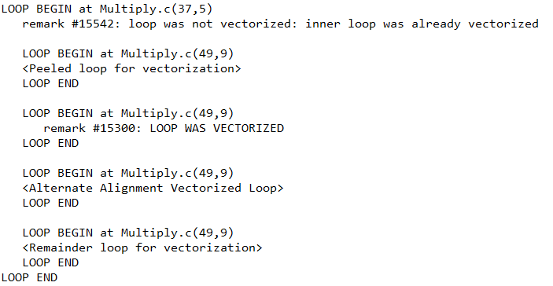

Aligning data

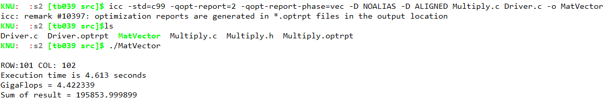

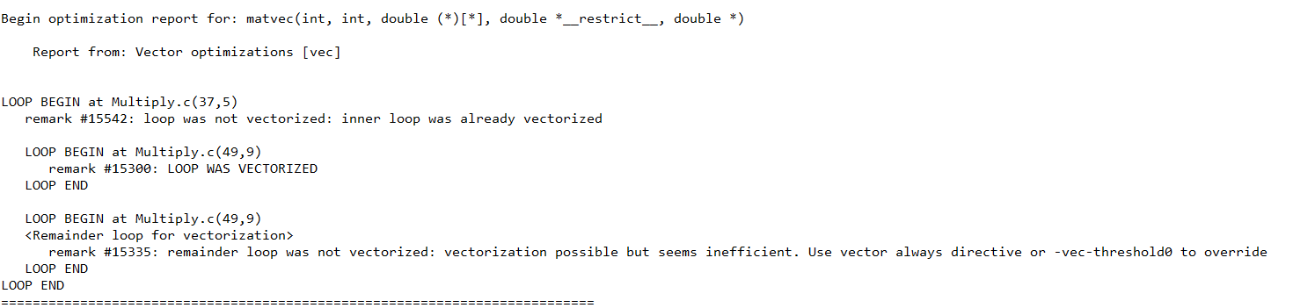

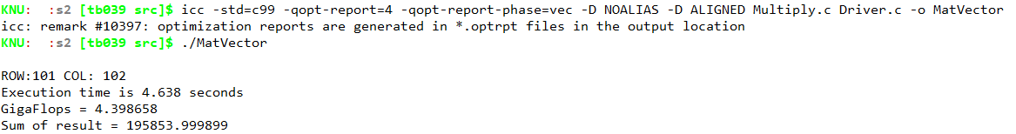

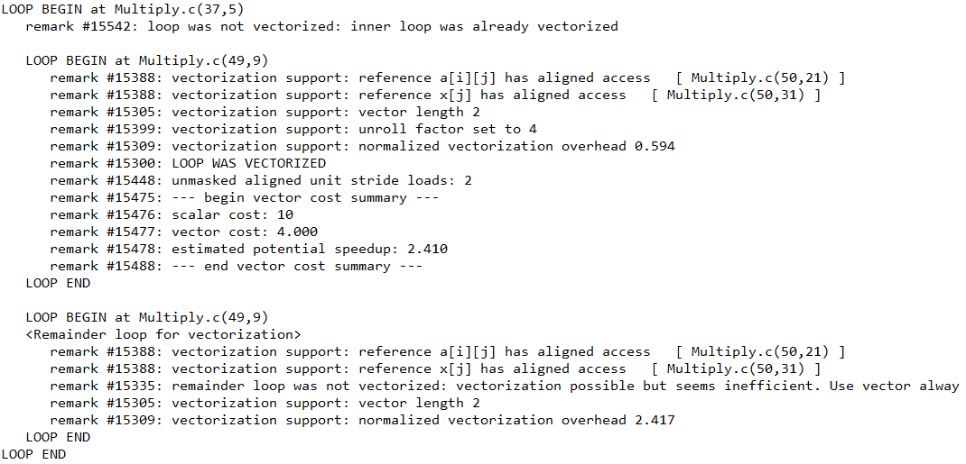

Interprocedural optimization

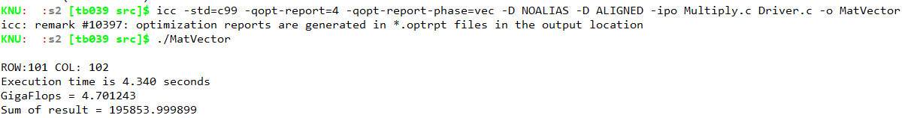

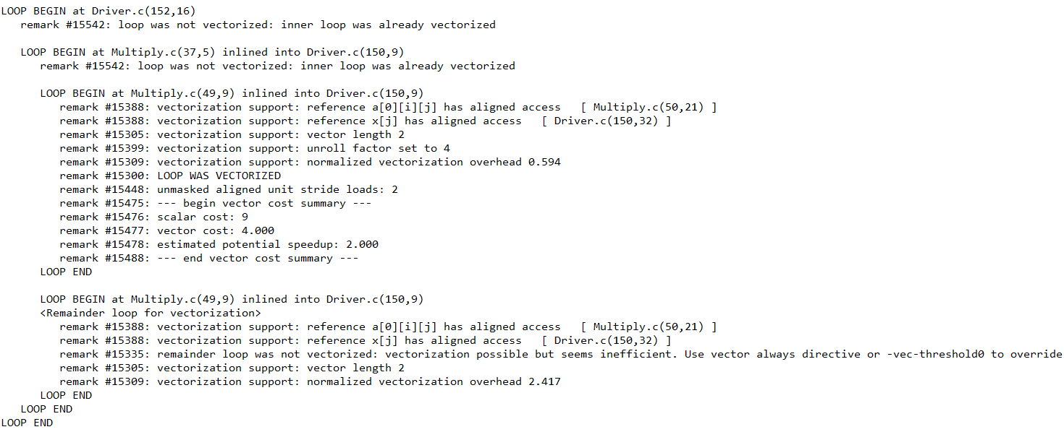

4. Оберіть будь-яку неінтрерактивну консольну програму мовою С/C++.

Я обрав алгоритм сортутування бус

Результат роботи

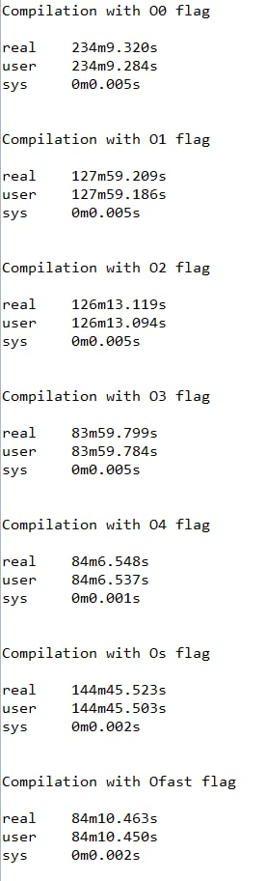

|  | O0 | O1 | O2 | O3 | O4 | Os | Ofast |
| --- | --- | --- | --- | --- | --- | --- | --- |
| 1 | 11870 | 7175 | 8336 | 5176 | 5328 | 7487 | 4163 |
| 2 | 10530 | 7039 | 8485 | 6321 | 6295 | 10957 | 5548 |
| 3 | 9420 | 5890 | 6370 | 4995 | 6046 | 10496 | 7618 |
| 4 | 10687 | 6014 | 5948 | 4076 | 3620 | 6825 | 3830 |
| 5 | 14049 | 7679 | 7573 | 5039 | 5046 | 8685 | 5050 |
| avg | 11311.2 | 6759.4 | 7342.4 | 5121.4 | 5267 | 8890 | 5241.8 |

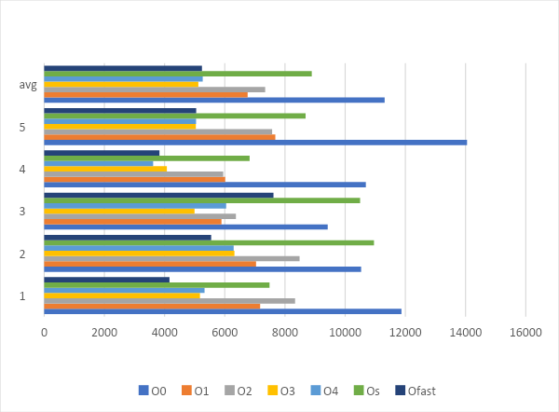

Виконання програми з прапорцем О2 та різними флагами

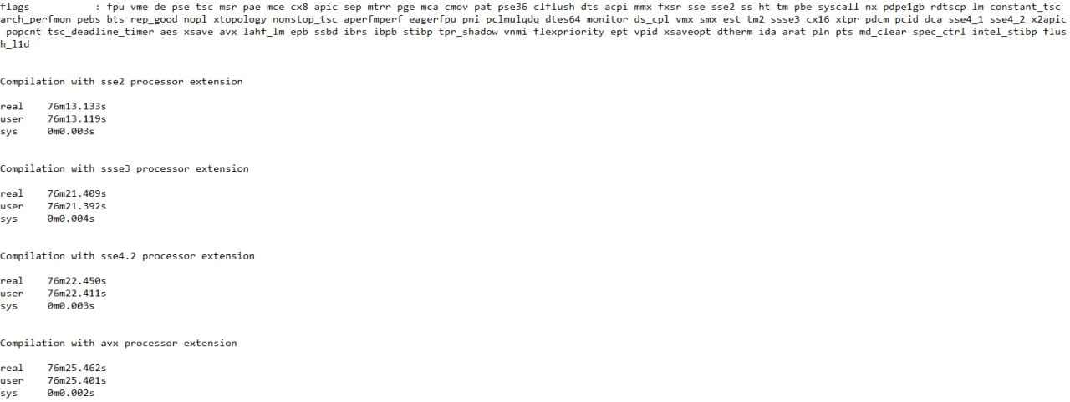

|  | sse2 | ssse3 | sse4.2 | avx |
| --- | --- | --- | --- | --- |
| 1 | 4857 | 5561 | 5341 | 5390 |
| 2 | 4074 | 4794 | 4358 | 3322 |
| 3 | 3909 | 4107 | 6052 | 6515 |
| 4 | 3649 | 3695 | 3956 | 3658 |
| 5 | 4573 | 4581 | 4582 | 4585 |
| avg | 4212.4 | 4547.6 | 4857.8 | 4694 |

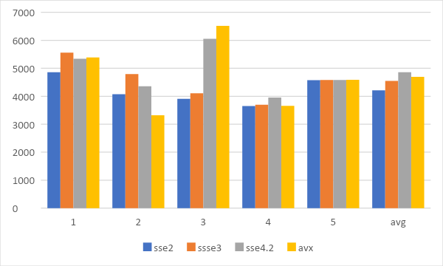

**Висновок**

Протягом виконання лабораторної роботи було досліджено різні способи оптимізації програми за допомогою різних векторних розширень CPU. Було ознайомлено з основами роботи на обчислювальному кластері. Виявлено різницю у часі обчислення відповідно до розширення та рівня оптимізації.